产品名称 | 数量 | 型号 | 产品参数 | 产品图片 | 单价 | 总价
按摩床 | 6张 |  | 1.床头配有呼吸塞和手托板，提高患者俯卧治疗的舒适性。  2.最大静态承重≥200kg。  3.配备置物底板，方便储物，节省空间。  4.床体采用实木结构，环保漆面，安全可靠。  5.外形尺寸（L*W*H）：1900mm*690mm*650mm（±20%），床面尺寸（L*W）：1900mm*635mm（±20%）。 | 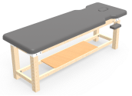
推拿床参数
公司名称： 联系人： 联系电话：

